Олег Саган-оол «Сумудан келген оол».
Экии, уруглар! Бөгүнгү өөренир темавыс Олег Саган-оолдуӊ «Сумудан келген оол» деп чогаалыныӊ 1-ги кезээ-биле таныжар-дыр бис, уруглар. Ынчангаш мен силерге чогаалдыӊ сөзүглелин чортуп бээримге, силер кончуг кичээнгейлиг номчуп таныжар силер, уруглар.

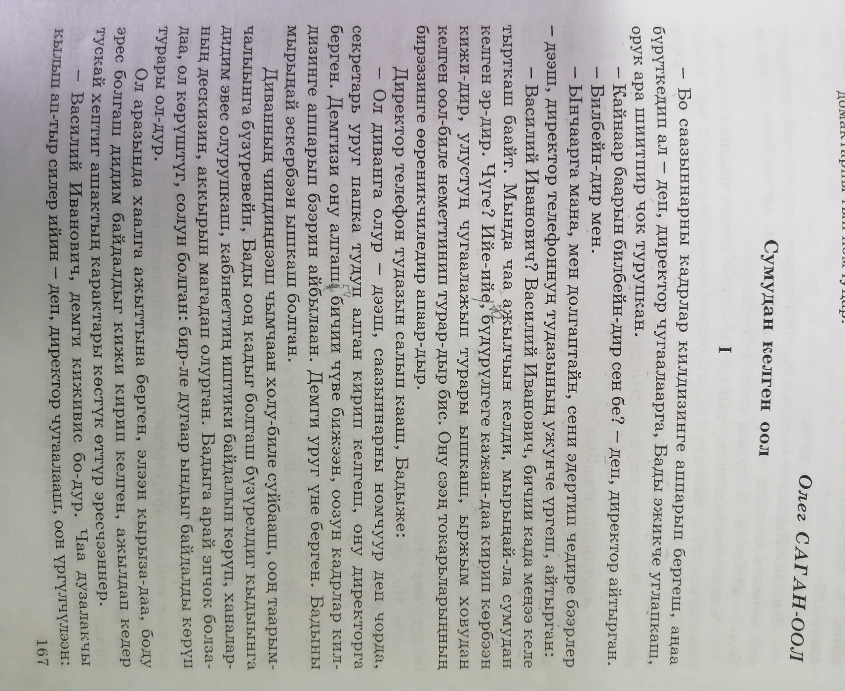

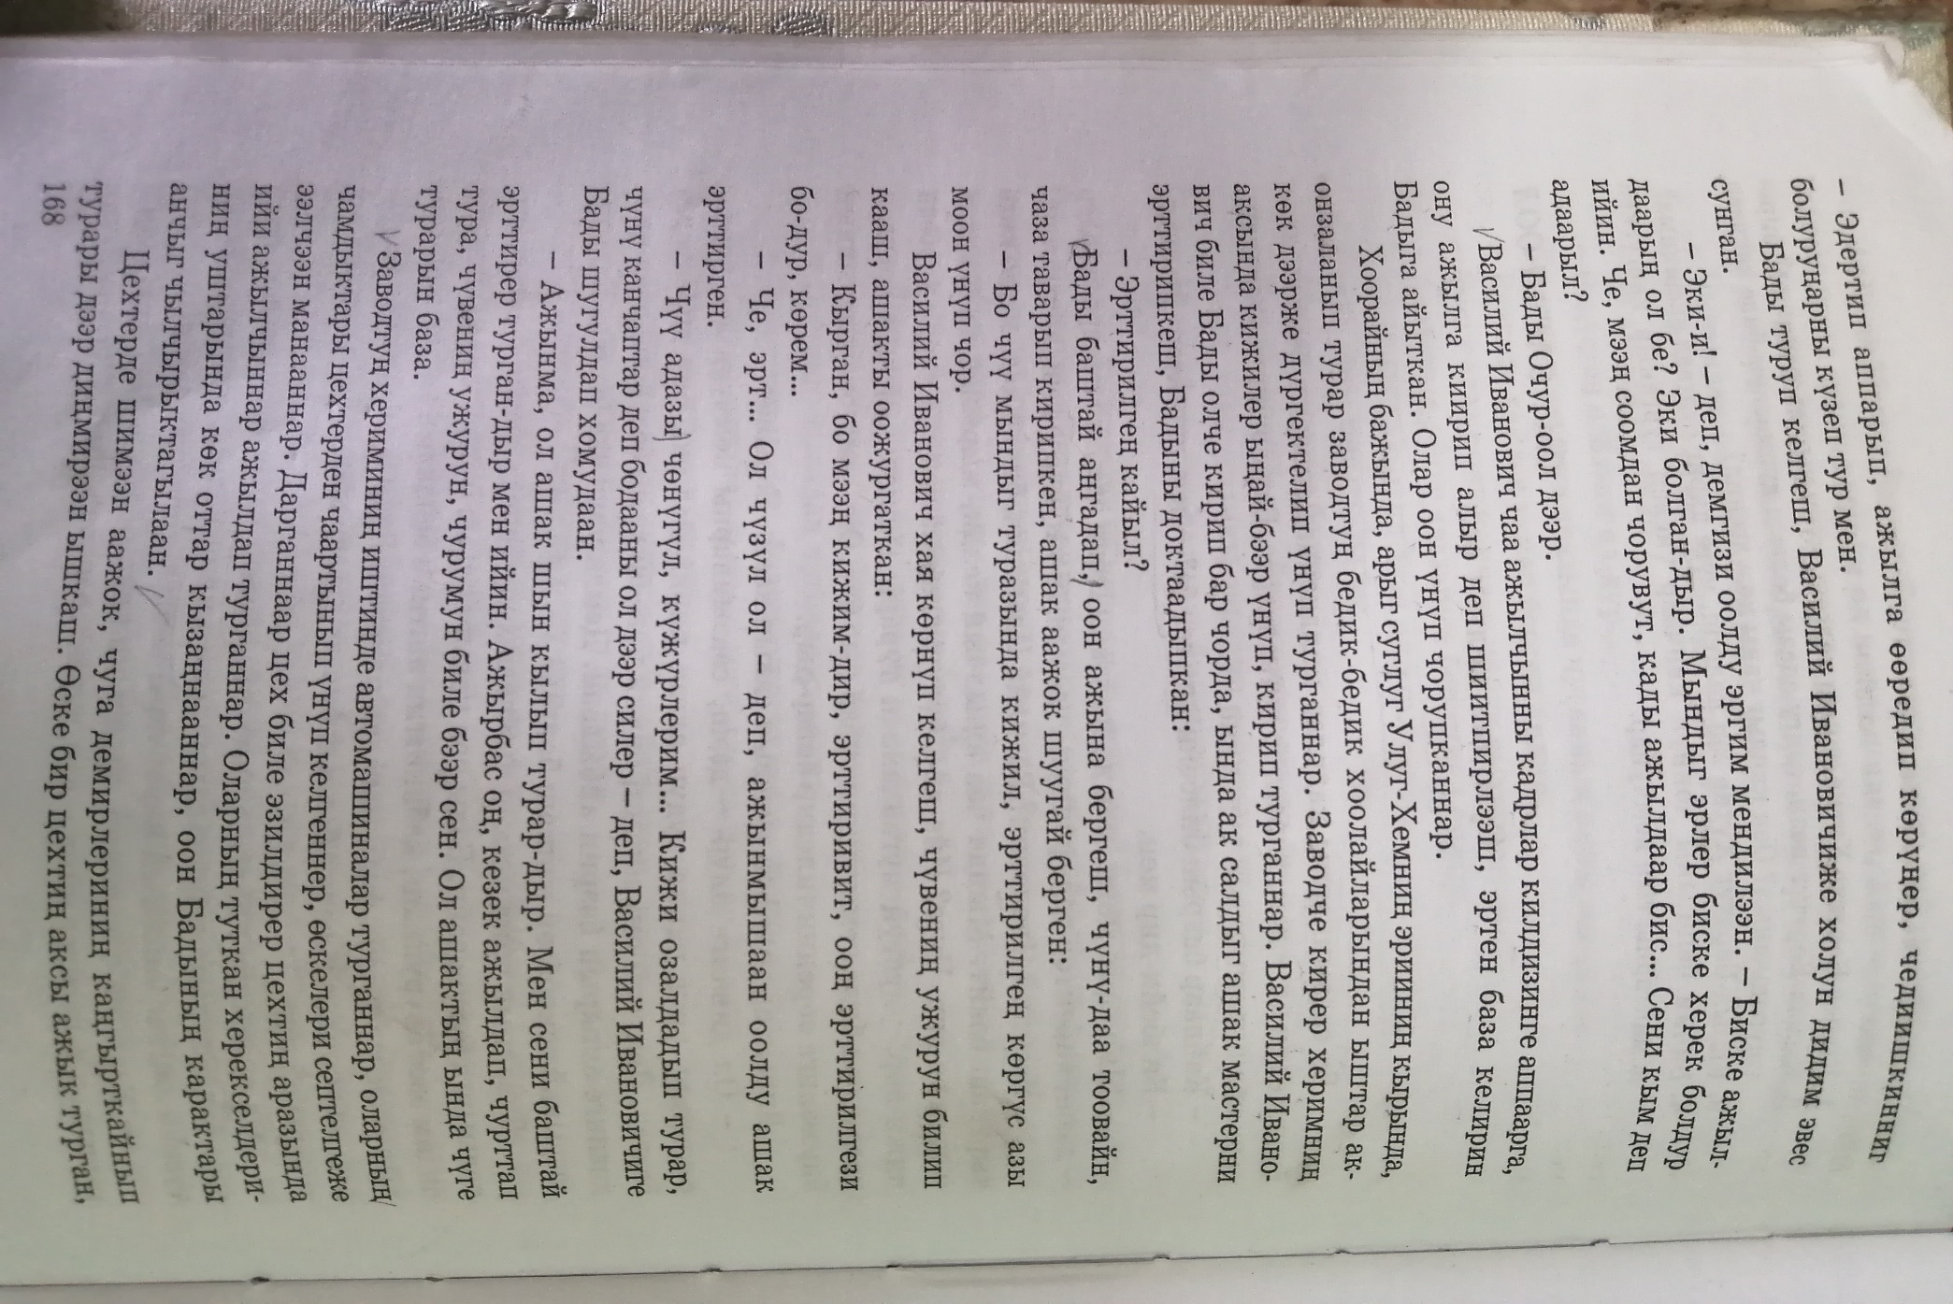

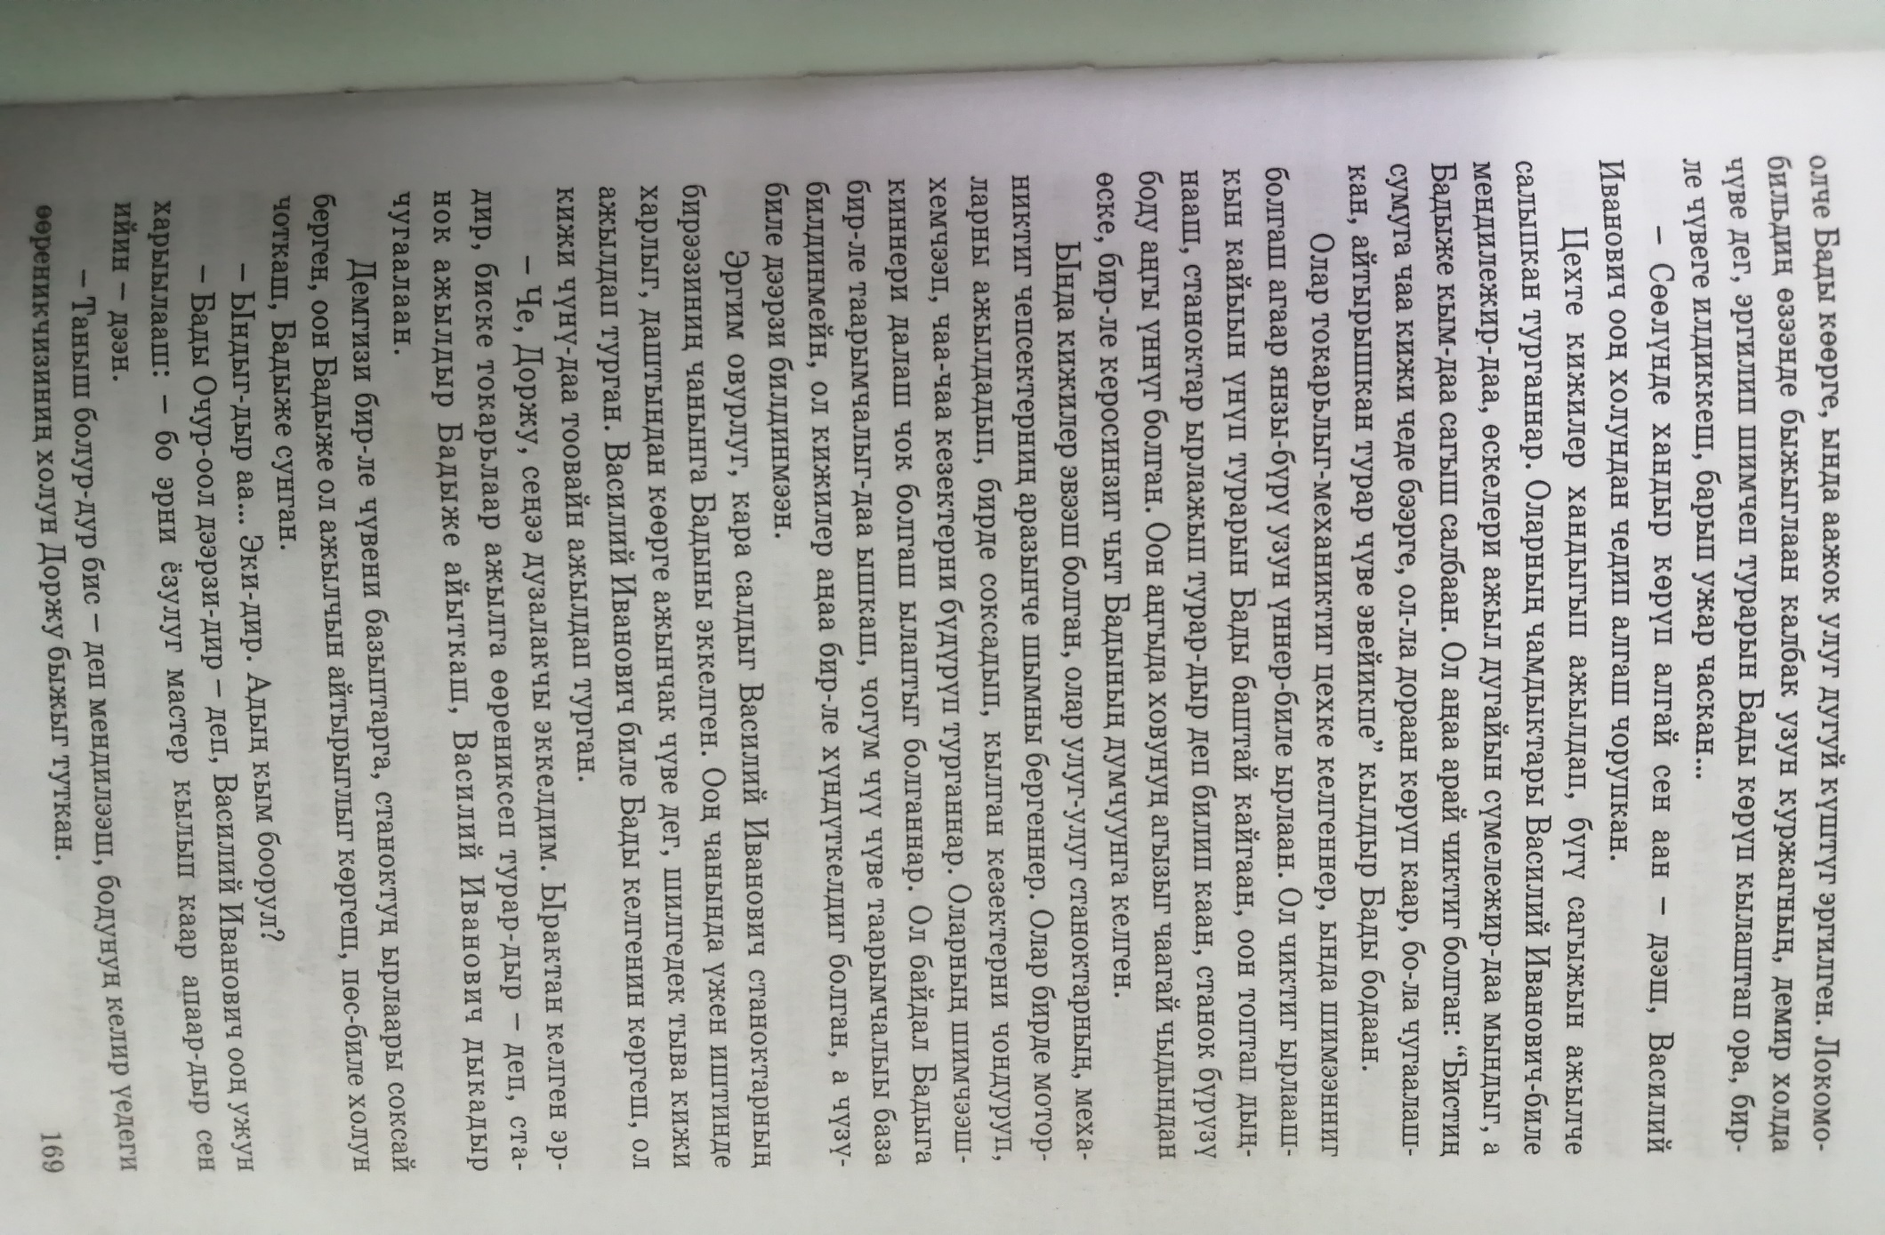

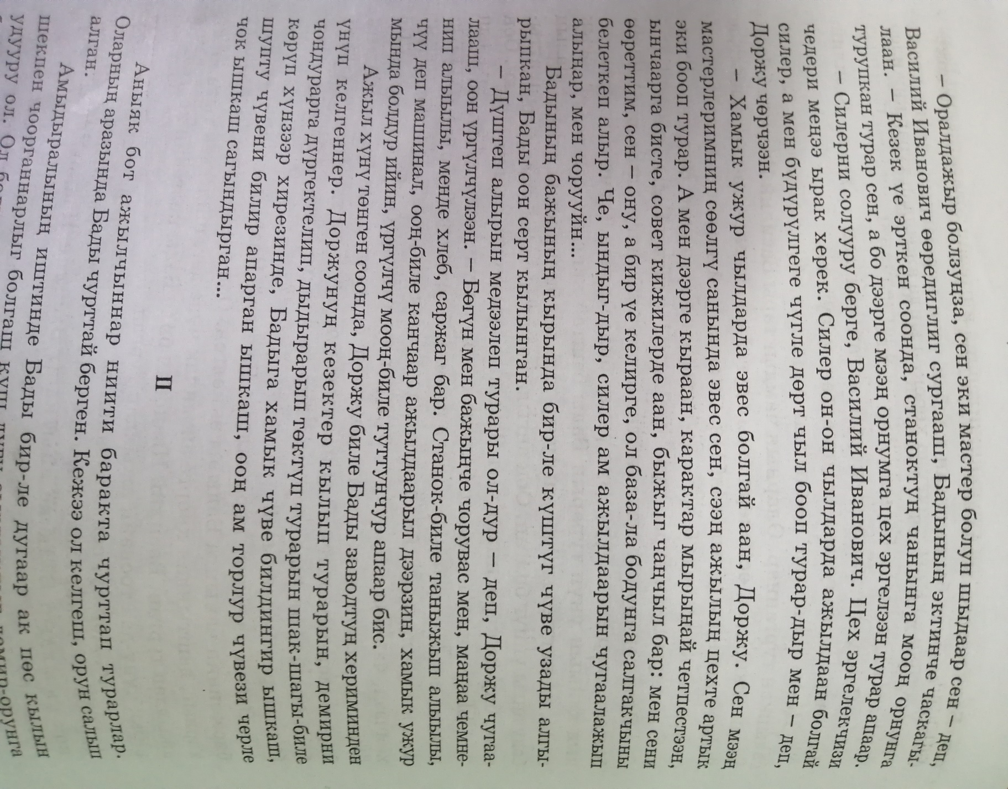

Онаалга кылдыр чогаалдыӊ кыска утказын чугаалап өөренир.

